จัดจ้าน ย่านสเปน มาดริด-บาร์เซโลนา
8 วัน 6 คืน บินตรงลงมาดริด โดยสายการบิน iBerojet (E9)
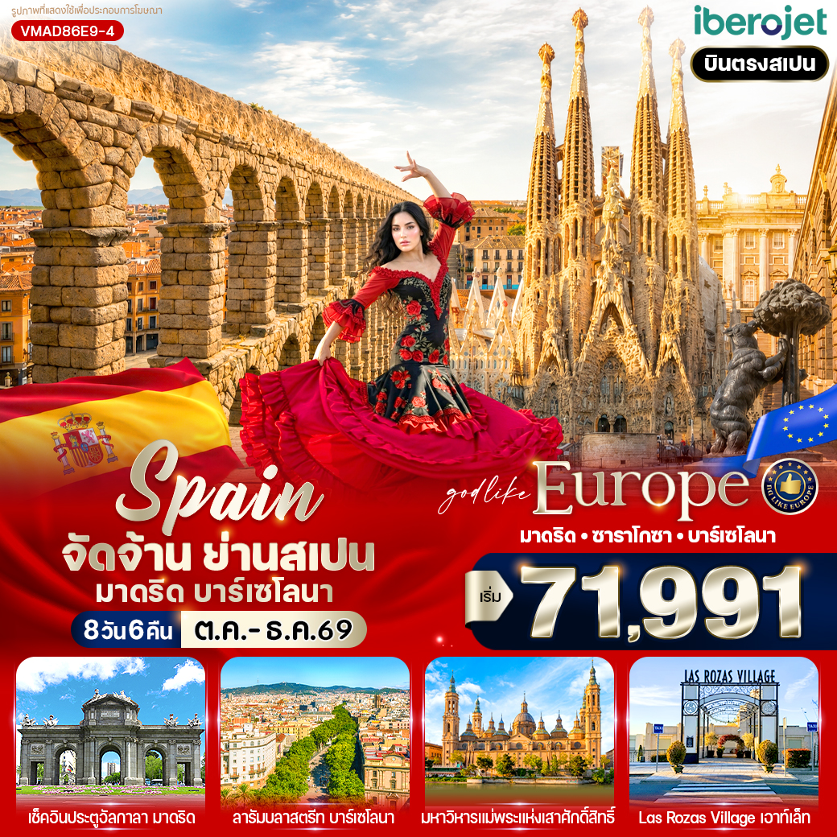

วันที่ | โปรแกรมทัวร์ | อาหาร |  |  | โรงแรม
วันที่ | โปรแกรมทัวร์ | เช้า | เที่ยง | เย็น | โรงแรม
1 | สนามบินสุวรรณภูมิ |  |  | 
2 | สนามบินมาดริดบาราคัส - เข้าสู่ที่พัก - ประตูอัลกาลา - น้ำพุไซเบเลส - พระราชวังหลวงแห่งกรุงมาดริด (บริเวณภายนอก) – จัตุรัสพลาซา มายอร์ - ชมโชว์ระบำฟลามิงโก้ |  |  |  | โรงแรมมาตรฐานยุโรป  3-4 ดาว หรือเทียบเท่า  -------------------------  โรงแรมมาตรฐานยุโรป  3-4 ดาว หรือเทียบเท่า
3 | เมืองโตเลโด – มหาวิหารแห่งโตเลโด – ย่านเมืองเก่า - เมืองวาเลนเซีย |  |  |  | โรงแรมมาตรฐานยุโรป  3-4 ดาว หรือเทียบเท่า
4 | เมืองบาร์เซโลนา - มหาวิหารซากราดา ฟามิเลีย - จัตุรัสปลาซา เด กาตาลุญญา - ถนนลารัมบลา |  |  |  | โรงแรมมาตรฐานยุโรป  3-4 ดาว หรือเทียบเท่า
5 | เมืองบาร์เซโลนา - ประตูชัยบาร์เซโลนา - อนุเสาวรีย์โคลัมบัส – ย่านเมืองเก่าโกธิก - Shopping ที่ La Roca Village – เมืองซาราโกซ่า |  |  |  | โรงแรมมาตรฐานยุโรป  3-4 ดาว หรือเทียบเท่า
6 | มหาวิหาร Catedral-Basílica de Nuestra Señora del Pilar – สะพาน Puente de Piedra – กรุงมาดริด - จัตุรัสปูเอร์ตา เดล โซล |  |  |  | โรงแรมมาตรฐานยุโรป  3-4 ดาว หรือเทียบเท่า
7 | เมืองเซโกเวีย - สะพานส่งน้ำโรมันแห่งเซโกเวีย - ย่านเมืองเก่า - Shopping Las Rozas Village Outlet - สนามบินมาดริดบาราคัส
8 | สนามบินสุวรรณภูมิ
** รายการทัวร์ข้างต้นอาจมีการสลับปรับเปลี่ยนได้ตามความเหมาะสม ขึ้นอยู่กับสถานการณ์หน้างาน **

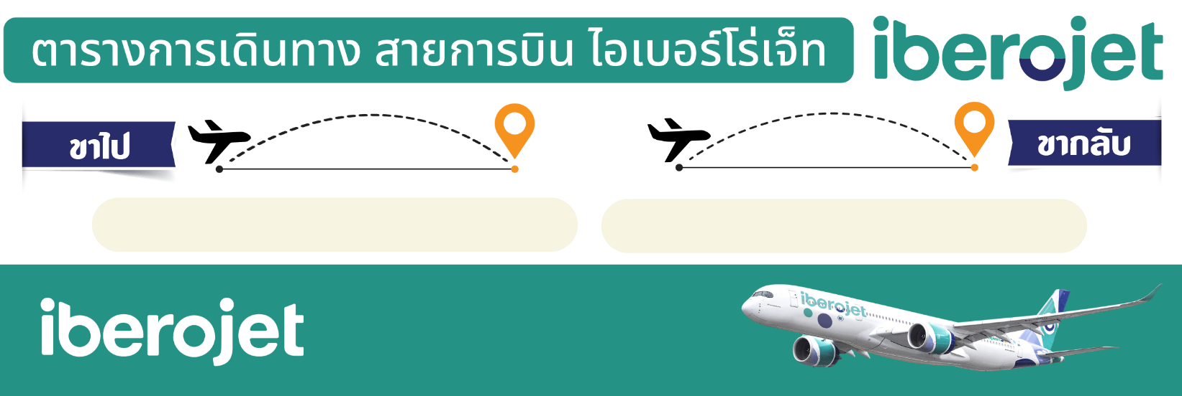
E9 846 BKK-MAD 18.30-02.45+1
E9 845 MAD-BKK 21.45-15.30+1
อัตราค่าบริการ
กำหนดวันเดินทาง | ราคาโปรโมชั่นพิเศษ
กำหนดวันเดินทาง | ราคาทัวร์  ผู้ใหญ่ / เด็ก | ราคาจอยแลนด์  (ไม่รวมตั๋วเครื่องบิน) | พักเดี่ยว  (เพิ่ม)
09-16 ตุลาคม 2569 *วันนวมินทรมหาราช* | 77,991 | 53,900 | 19,900
23-30 ตุลาคม 2569 *วันปิยะมหาราช* | 77,991 | 53,900 | 19,900
13-20 พฤศจิกายน 2569 | 71,991 | 53,900 | 19,900
04-11 ธันวาคม 2569 *วันพ่อแห่งชาติ+วันรัฐธรรมนูญ* | 80,000 | 53,900 | 19,900
25 ธันวาคม-01 มกราคม 2569 *วันปีใหม่* | 94,991 | 53,900 | 19,900
เด็กทารก Infant ราคาท่านละ 19,900 บาท (ทารกต้องมีอายุไม่เกิน 2 ปีบริบูรณ์ ณ วันเดินทางกลับ)
**เด็กทารก ไม่มีที่นั่งบนเครื่องบิน ไม่มีน้ำหนักกระเป๋า ไม่มีเตียง**
**จอยแลนด์ (ไม่รวมตั๋วเครื่องบิน ไป-กลับ) หากลูกค้าต้องการจอยแลนด์ กรุณาสอบถามสถานะกรุ๊ปก่อนทำการจอง**
***สำหรับลูกค้าจอยแลนด์ ลูกค้าจะต้องเดินทางตามโปรแกรมร่วมกับคณะเท่านั้น
หากเกิดเหตุสุดวิสัยที่ส่งผลให้คณะไม่สามารถเดินทางได้ หรือเกิดความล่าช้าในการเดินทาง อันเนื่องมาจาก
เหตุการณ์ที่อยู่นอกเหนือการควบคุมของบริษัท ไม่ว่าจะเป็น ความล่าช้าหรือการยกเลิกเที่ยวบิน การนัดหยุดงาน
การประท้วง การจลาจล โรคระบาด ภัยธรรมชาติ ภัยสงคราม การปิดน่านฟ้า อุบัติเหตุ หรือเหตุการณ์ไม่คาดคิดอื่นใด
บริษัทขอสงวนสิทธิ์ไม่รับผิดชอบต่อค่าใช้จ่ายหรือความเสียหายเพิ่มเติมที่อาจเกิดขึ้นจากเหตุการณ์ดังกล่าว***

*ค่าบริการข้างต้นเฉพาะนักท่องเที่ยวถือพาสปอร์ตไทยเท่านั้น กรณีถือพาสปอร์ตต่างชาติชำระเพิ่ม 3,000 บาท
ค่าทัวร์ไม่รวมค่าจ้างคนขับรถท้องถิ่น ท่านละ 4,000 บาท *ชำระที่สนามบินก่อนออกเดินทาง*
ค่าทิปหัวหน้าทัวร์ (ตามมาตรฐานการให้ทิป วันละ 100 บาท/ท่าน/วัน) ทั้งนี้ขึ้นอยู่กับความพึงพอใจของลูกค้า
*หากลูกค้ายินยอมให้ทิปกับหัวหน้าทัวร์เเล้ว จะถือว่าเป็นการให้โดยสมัครใจ และไม่สามารถเรียกร้องขอคืนได้ภายหลัง*

วันแรก สนามบินสุวรรณภูมิ
15.30 น. คณะพร้อมกันที่ สนามบินสุวรรณภูมิ อาคารผู้โดยสารขาออกระหว่างประเทศ ชั้น 4 เคาน์เตอร์สายการบิน IBEROJET (E9) โดยมีเจ้าหน้าที่บริษัทฯคอยต้อนรับและอำนวยความสะดวกด้านเอกสารการเดินทาง
*** เที่ยวบินหรือเวลาอาจมีการเปลี่ยนแปลง ทั้งนี้ขึ้นอยู่กับสายการบินเป็นผู้กำหนด ***
ขอสงวนสิทธิ์ในการเลือกที่นั่งบนเครื่องบินเนื่องจากเป็นตั๋วกรุ๊ป การจัดที่นั่งจะเป็นระบบ RANDOM ที่นั่งอาจจะไม่ได้นั่งติดกัน
ทางบริษัทไม่สามารถเข้าไปแทรกแซงได้ ซึ่งเป็นไปตามเงื่อนไขของสายการบินเป็นผู้กำหนด

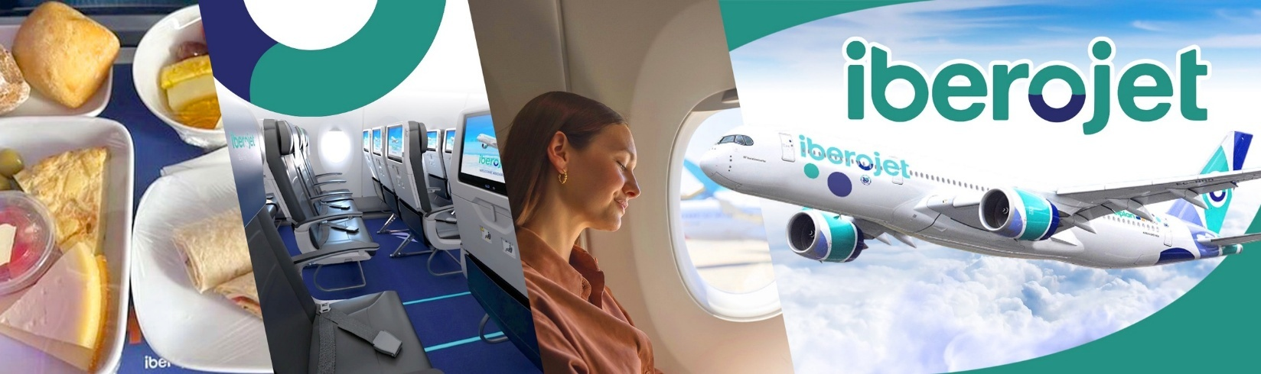

18.30 น. ออกเดินทางสู่ สนามบินมาดริดบาราคัส ประเทศสเปน โดยสายการบิน IBEROJET (E9) เที่ยวบินที่ E9-846 (บริการอาหารและเครื่องดื่มบนเครื่อง) (ใช้เวลาบินประมาณ 12.45 ชั่วโมง)

วันที่สอง สนามบินมาดริดบาราคัส - ประตูอัลกาลา - น้ำพุไซเบเลส - พระราชวังหลวงแห่งกรุงมาดริด (บริเวณภายนอก) – จัตุรัสพลาซา มายอร์ - ชมโชว์ระบำฟลามิงโก้ (-/-/D)
02.45 น. ถึง สนามบินมาดริดบาราคัส ประเทศสเปน (เวลาในยุโรป ช้ากว่าไทยประมาณ 5-6 ชั่วโมง กรุณาปรับเวลาให้ตรงตามเวลาท้องถิ่น เพื่อความสะดวกในการนัดหมาย) ในช่วงเดือนพฤศจิกายน-เดือนเมษายน จะช้ากว่าไทย 6 ชั่วโมง และในช่วงเดือนเมษายน-เดือนตุลาคม จะช้ากว่าไทย 5 ชั่วโมง นำท่านผ่านขั้นตอนการตรวจคนเข้าเมืองและ ศุลกากรเรียบร้อยแล้ว

จากนั้นนำท่านเดินทางเข้าสู่ที่พัก โรงแรมมาตรฐานยุโรป 3-4 ดาว หรือเทียบเท่า
เช้า รับประทานอาหารเช้า ณ โรงแรมที่พัก

นำท่านเดินทางสู่ กรุงมาดริด (Madrid) ประเทศสเปน เมืองหลวงอันมีชีวิตชีวาของประเทศสเปน และเป็นศูนย์กลางทางการเมือง เศรษฐกิจ และวัฒนธรรมของประเทศ โดดเด่นด้วยสถาปัตยกรรมอันสง่างาม จัตุรัสประวัติศาสตร์ และถนนสายสำคัญที่เต็มไปด้วยสีสันของวิถีชีวิตชาวสเปน กรุงมาดริดผสมผสานเสน่ห์ของอดีตเข้ากับความทันสมัยได้อย่างลงตัว เต็มไปด้วยสถานที่สำคัญ นอกจากนี้ มาดริดยังเป็นเมืองแห่งศิลปะ ดนตรี และการแสดงพื้นเมืองอย่างระบำฟลามิงโก้ สะท้อนเอกลักษณ์และจิตวิญญาณของสเปนได้อย่างชัดเจน เหมาะสำหรับการท่องเที่ยวเชิงประวัติศาสตร์ วัฒนธรรม และการพักผ่อนอย่างครบครันในเมืองเดียว

จากนั้นนำท่านชม ประตูอัลกาลา (Puerta de Alcalá) หนึ่งในสัญลักษณ์สำคัญของกรุงมาดริด และเป็นประตูเมืองโบราณที่มีชื่อเสียงที่สุดของสเปน สร้างขึ้นในคริสต์ศตวรรษที่ 18 ในสมัยพระเจ้าชาร์ลส์ที่ 3 โดดเด่นด้วยสถาปัตยกรรมนีโอคลาสสิกจากหินแกรนิตอันสง่างาม ตั้งอยู่ใกล้สวนเรติโร (Retiro Park) ประตูอัลกาลาเคยเป็นทางเข้าสู่กรุงมาดริดจากทิศตะวันออก และปัจจุบันเป็นแลนด์มาร์กสำคัญที่สะท้อนถึงความรุ่งเรืองทางประวัติศาสตร์ของราชอาณาจักรสเปน อิสระถ่ายภาพเพื่อเก็บความประทับใจของเมืองหลวงที่เปี่ยมด้วยเสน่ห์และความคลาสสิก
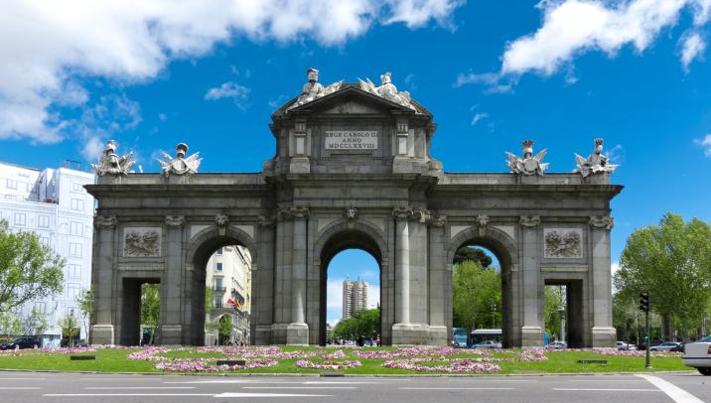

นำท่านชม น้ำพุไซเบเลส (Fuente de Cibeles) หนึ่งในแลนด์มาร์กสำคัญและงดงามที่สุดของกรุงมาดริด ตั้งอยู่บริเวณจัตุรัสไซเบเลส โดดเด่นด้วยประติมากรรมเทพีไซเบเลส เทพีแห่งความอุดมสมบูรณ์ ประทับบนราชรถเทียมสิงโต สะท้อนถึงพลัง อำนาจ และความรุ่งเรืองของเมืองหลวงสเปน น้ำพุแห่งนี้รายล้อมด้วยอาคารสำคัญทางประวัติศาสตร์ อิสระถ่ายภาพเพื่อเก็บความประทับใจ

เพื่อให้ท่านได้เพลิดเพลินในการเดินเล่นอย่างเต็มอิ่มจุใจ อิสระอาหารกลางวันตามอัธยาศัย

จากนั้นนำท่านชม พระราชวังหลวงแห่งกรุงมาดริด (Royal Palace of Madrid) (บริเวณภายนอก) พระราชวังอันโอ่อ่าและยิ่งใหญ่ที่สุดแห่งหนึ่งของทวีปยุโรป เป็นที่ประทับอย่างเป็นทางการของพระมหากษัตริย์สเปนในอดีต และปัจจุบันใช้สำหรับประกอบพระราชพิธีสำคัญ โดดเด่นด้วยสถาปัตยกรรมสไตล์บาโรกอันสง่างาม ตั้งตระหง่านใจกลางกรุงมาดริด พระราชวังแห่งนี้ล้อมรอบด้วยลานกว้างและสวนสวยงาม ภายนอกอาคารประดับด้วยรายละเอียดทางศิลปะอย่างประณีต สะท้อนถึงความรุ่งเรืองของราชวงศ์สเปน เหมาะแก่การแวะชมบริเวณภายนอกและ อิสระถ่ายภาพ เพื่อเก็บความประทับใจ (ไม่รวมค่าเข้าชมภายใน)
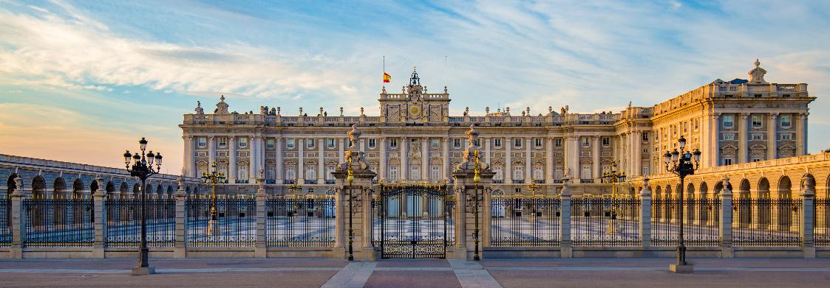

อิสระทุกท่านที่ จัตุรัสพลาซา มายอร์ (Plaza Mayor) จัตุรัสประวัติศาสตร์ใจกลางกรุงมาดริด สร้างขึ้นในคริสต์ศตวรรษที่ 17 เคยใช้เป็นสถานที่จัดพระราชพิธี งานเฉลิมฉลอง และกิจกรรมสำคัญของเมืองในอดีต ปัจจุบันเป็นจุดศูนย์รวมของชีวิตชาวมาดริดและนักท่องเที่ยว จัตุรัสแห่งนี้รายล้อมด้วยอาคารสถาปัตยกรรมสเปนดั้งเดิม โดดเด่นด้วยระเบียงและซุ้มโค้งอันเป็นเอกลักษณ์ บรรยากาศคลาสสิกและคึกคัก เหมาะแก่การเดินเล่น พักผ่อน อีกทั้งบริเวณโดยรอบรายล้อมด้วยร้านอาหาร คาเฟ่ และ ร้านค้าของที่ระลึก จำหน่ายสินค้าพื้นเมือง งานหัตถศิลป์ ของฝาก และสินค้าที่สะท้อนเอกลักษณ์ของสเปน อีกทั้งยังเชื่อมต่อกับถนนสายช้อปปิ้งในย่านเมืองเก่า ให้ท่านอิสระเดินเล่นเลือกซื้อสินค้า และถ่ายภาพท่ามกลางบรรยากาศคลาสสิกอันมีเสน่ห์ของกรุงมาดริด
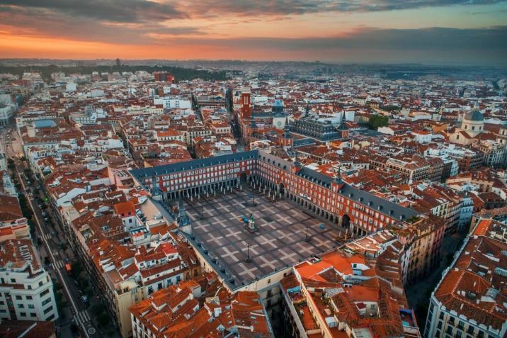
เย็น รับประทานอาหารเย็น ณ ภัตตาคาร
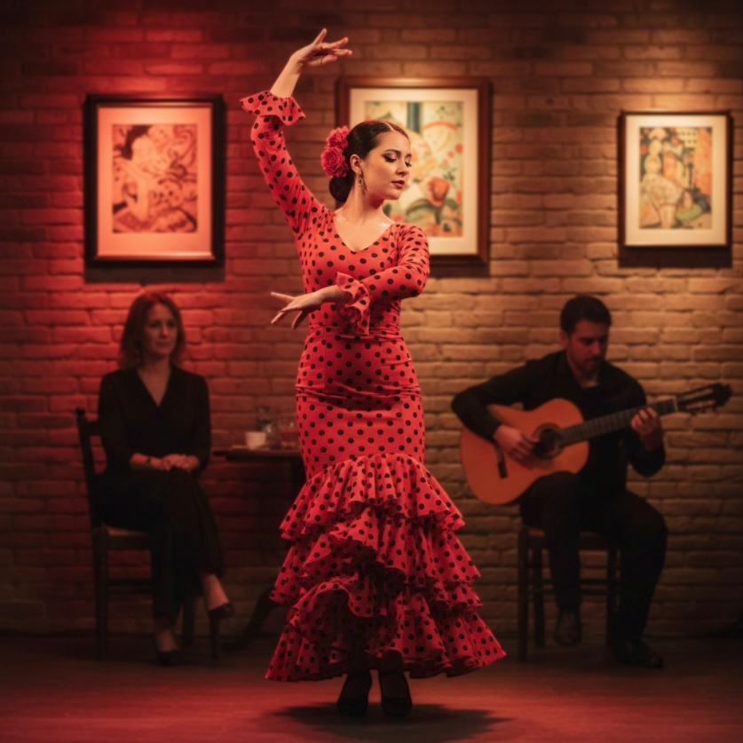
นำท่านสัมผัสมนตร์เสน่ห์แห่งศิลปวัฒนธรรมสเปนอันเลื่องชื่อกับ การแสดงระบำฟลามิงโก้ ศิลปะการแสดงพื้นเมืองที่ผสมผสานเสียงดนตรีกีตาร์ การร้องเพลงอันทรงพลัง และจังหวะการเต้นที่เร่าร้อน ถ่ายทอดอารมณ์ ความหลงใหล และเรื่องราวของชีวิตตามแบบฉบับสเปนอย่างลึกซึ้ง การแสดงฟลามิงโก้โดดเด่นด้วยท่วงท่าที่แข็งแรงแต่สง่างาม การเคาะเท้าอย่างมีจังหวะ พร้อมเครื่องแต่งกายสีสันสดใส เป็นประสบการณ์ทางวัฒนธรรมที่นักท่องเที่ยวไม่ควรพลาดเมื่อมาเยือนประเทศสเปน ให้ท่านได้เพลิดเพลินกับการแสดงอย่างใกล้ชิด สร้างความประทับใจและความทรงจำอันงดงาม

ที่พัก โรงแรมมาตรฐานยุโรป 3-4 ดาว หรือเทียบเท่า

วันที่สาม เมืองโตเลโด – มหาวิหารแห่งโตเลโด – ย่านเมืองเก่า - เมืองวาเลนเซีย (B/-/D)
เช้า รับประทานอาหารเช้า ณ โรงแรมที่พัก

เดินทางสู่ เมืองโตเลโด (Toledo) (ใช้เวลาเดินทางประมาณ 1.15 ชั่วโมง) เมืองประวัติศาสตร์สำคัญของประเทศสเปน ตั้งอยู่บนเนินเขาเหนือแม่น้ำทาโฮ (Tagus River) และได้รับการขึ้นทะเบียนเป็น มรดกโลกโดยองค์การยูเนสโก (UNESCO World Heritage Site) โตเลโดได้รับการขนานนามว่าเป็น “เมืองแห่งสามศาสนา” เนื่องจากเคยเป็นศูนย์กลางการอยู่ร่วมกันของศาสนาคริสต์ อิสลาม และยิว สะท้อนให้เห็นผ่านสถาปัตยกรรม ศิลปะ และวัฒนธรรมอันทรงคุณค่า

นำท่านชม มหาวิหารโตเลโด (Toledo Cathedral) มหาวิหารสำคัญของสเปน สร้างขึ้นในคริสต์ศตวรรษที่ 13 ในรูปแบบสถาปัตยกรรมโกธิกอันงดงาม และได้รับการยกย่องว่าเป็นหนึ่งในมหาวิหารโกธิกที่สวยที่สุดของยุโรป ตัวอาคารโดดเด่นด้วยหน้าจั่วและหอระฆังสูงตระหง่าน ภายในประดับด้วยกระจกสีโบราณ แท่นบูชาหลักที่แกะสลักอย่างวิจิตร และผลงานศิลปะล้ำค่าจำนวนมาก มหาวิหารแห่งนี้เป็นศูนย์กลางทางศาสนาที่สำคัญของเมืองโทเลโด และสะท้อนถึงความรุ่งเรืองทางประวัติศาสตร์ ศิลปะ และวัฒนธรรมของสเปนอย่างชัดเจน เหมาะแก่การแวะชมและถ่ายภาพ (ไม่รวมค่าเข้าชมภายใน)
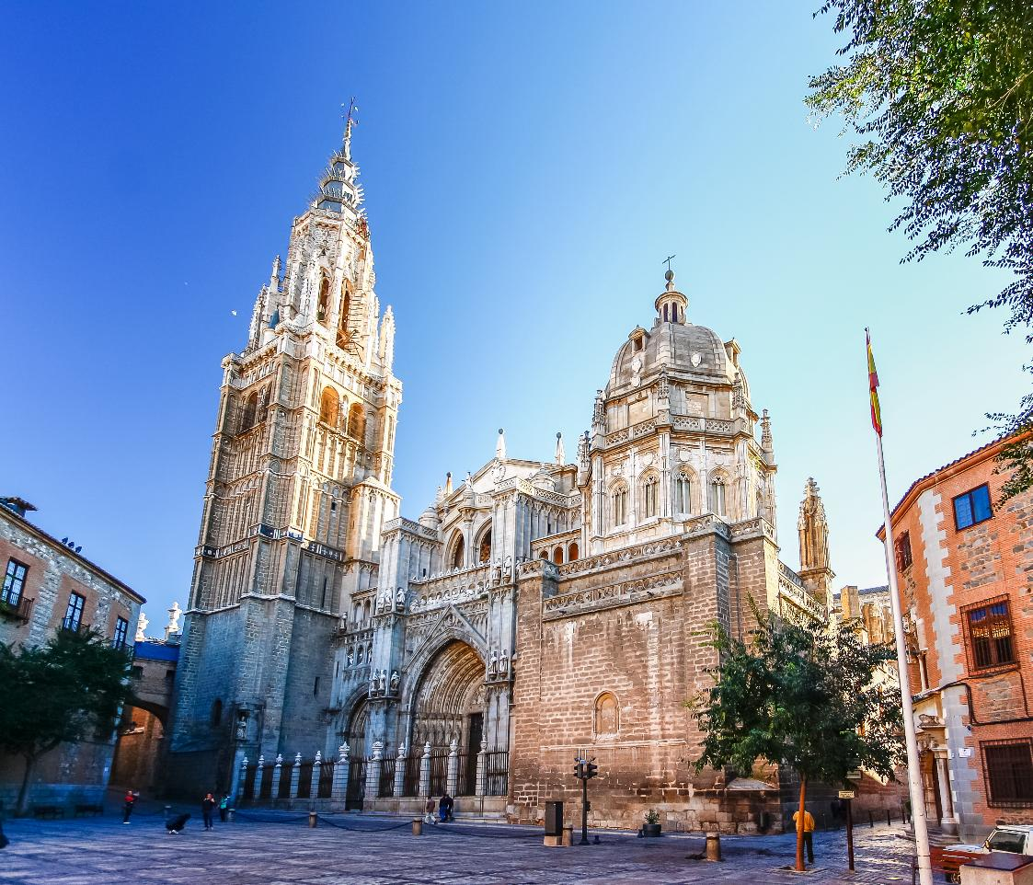

ผ่านชม อัลกาซาร์แห่งโทเลโด (Alcázar of Toledo) ป้อมปราการเก่าแก่ซึ่งตั้งตระหง่านบนจุดสูงสุดของเมือง และเป็นสัญลักษณ์ทางประวัติศาสตร์ที่สำคัญของโทเลโด จากนั้นให้ท่าน อิสระเดินเล่นและถ่ายภาพ ตามจุดชมวิวรอบเมือง ซึ่งสามารถมองเห็นทิวทัศน์ของเมืองโทเลโดทั้งเมืองโค้งรับกับสายน้ำของแม่น้ำทากุสอย่างสวยงาม

เพื่อให้ท่านได้เพลิดเพลินในการเดินเล่นอย่างเต็มอิ่มจุใจ อิสระอาหารกลางวันตามอัธยาศัย

นำท่านเดินทางสู่ เมืองวาเลนเซีย (ใช้เวลาเดินทางประมาณ 5.30 ชั่วโมง) เมืองใหญ่อันดับสามของประเทศสเปน ตั้งอยู่ริมชายฝั่งทะเลเมดิเตอร์เรเนียน เมืองแห่งนี้มีประวัติศาสตร์ยาวนานกว่า 2,000 ปี เคยอยู่ภายใต้อิทธิพลของอารยธรรมโรมัน อาหรับ และคริสเตียน จึงทำให้วาเลนเซียมีเอกลักษณ์โดดเด่นทั้งด้านสถาปัตยกรรม วัฒนธรรม และวิถีชีวิตของผู้คน วาเลนเซียเป็นเมืองที่ผสมผสานความเก่าแก่ของย่านประวัติศาสตร์เข้ากับความทันสมัยได้อย่างลงตัว อาคารโบราณ โบสถ์ และจัตุรัสเก่าแก่ ตั้งอยู่เคียงข้างสถาปัตยกรรมร่วมสมัยที่มีรูปทรงล้ำสมัย สะท้อนความคิดสร้างสรรค์และความเจริญก้าวหน้าของเมือง นอกจากนี้ยังเป็นเมืองที่มีบรรยากาศผ่อนคลาย ผู้คนใช้ชีวิตอย่างเรียบง่าย แต่เปี่ยมด้วยสีสันแบบสเปน
เย็น รับประทานอาหารเย็น ณ ภัตตาคาร
ที่พัก โรงแรมมาตรฐานยุโรป 3-4 ดาว หรือเทียบเท่า

วันที่สี่ เมืองบาร์เซโลนา - มหาวิหารซากราดา ฟามิเลีย - จัตุรัสปลาซา เด กาตาลุญญา - ถนนลารัมบลา (B/L/-)
เช้า รับประทานอาหารเช้า ณ โรงแรมที่พัก

นำท่านเดินทางสู่ เมืองบาร์เซโลนา (ใช้เวลาเดินทางประมาณ 5 ชั่วโมง) เมืองเอกแห่งแคว้นกาตาลุญญา (Catalonia) และหนึ่งในเมืองท่องเที่ยวที่มีชื่อเสียงมากที่สุดของประเทศสเปน ตั้งอยู่ริมชายฝั่งทะเลเมดิเตอร์เรเนียน เมืองแห่งนี้มีประวัติศาสตร์ยาวนานหลายพันปี เคยเป็นศูนย์กลางสำคัญทั้งทางการค้า ศิลปวัฒนธรรม และการเมือง ทำให้บาร์เซโลนาเต็มไปด้วยเรื่องราวทางประวัติศาสตร์และอิทธิพลจากหลายอารยธรรม บาร์เซโลนาเป็นเมืองที่มีเอกลักษณ์โดดเด่นด้าน ศิลปะ สถาปัตยกรรม และความคิดสร้างสรรค์ โดยสามารถผสมผสานความงดงามของอาคารเก่าแก่ในย่านประวัติศาสตร์ เข้ากับสถาปัตยกรรมร่วมสมัยและผลงานระดับโลกได้อย่างลงตัว บรรยากาศของเมืองเต็มไปด้วยพลัง ความมีชีวิตชีวา และวิถีชีวิตที่เปิดกว้าง ผู้คนใช้ชีวิตอย่างสนุกสนาน มีสีสัน และให้ความสำคัญกับวัฒนธรรม อาหาร และกิจกรรมกลางแจ้ง

เที่ยง รับประทานอาหารกลางวัน ณ ภัตตาคาร

นำท่านชม มหาวิหารซากราดา ฟามิเลีย (บริเวณภายนอก) สัญลักษณ์อันโดดเด่นที่สุดของเมืองบาร์เซโลนา และหนึ่งในผลงานสถาปัตยกรรมที่ยิ่งใหญ่ที่สุดของโลก ออกแบบโดยสถาปนิกเอก อันโตนี เกาดี (Antoni Gaudí) เริ่มก่อสร้างตั้งแต่ปี ค.ศ. 1882 และยังคงดำเนินการก่อสร้างต่อเนื่องจนถึงปัจจุบัน มหาวิหารแห่งนี้ได้รับการขึ้นทะเบียนเป็นมรดกโลกโดยองค์การยูเนสโก สถาปัตยกรรมของซากราดา ฟามิเลีย มีเอกลักษณ์เฉพาะตัว โดดเด่นด้วยหอคอยสูงตระหง่านและรายละเอียดประติมากรรมที่ถ่ายทอดเรื่องราวทางศาสนาคริสต์อย่างลึกซึ้ง โดยแบ่งออกเป็นด้านหน้า (Façade) ที่สำคัญ ได้แก่ ด้านกำเนิด ด้านทรมาน และด้านรุ่งเรือง สะท้อนวงจรชีวิตของพระเยซูคริสต์อย่างงดงามและทรงพลัง ภายในมหาวิหารเต็มไปด้วยความอลังการ เสาโครงสร้างถูกออกแบบให้คล้ายต้นไม้ในธรรมชาติ แสงที่ส่องผ่านกระจกสีสร้างบรรยากาศศักดิ์สิทธิ์และสงบงาม เปรียบเสมือนการผสมผสานระหว่างศิลปะ ศาสนา และธรรมชาติได้อย่างลงตัว ปัจจุบัน ซากราดา ฟามิเลีย ยังคงอยู่ระหว่างการก่อสร้าง และถือเป็นมหาวิหารที่ใช้ระยะเวลาการก่อสร้างยาวนานที่สุดแห่งหนึ่งของโลก สะท้อนถึงความศรัทธา ความมุ่งมั่น และอัจฉริยภาพทางสถาปัตยกรรมของมนุษยชาติ ทำให้สถานที่แห่งนี้ไม่เพียงเป็นศาสนสถาน แต่ยังเป็นสัญลักษณ์ของศิลปะและประวัติศาสตร์ที่มีชีวิต(ไม่รวมค่าเข้าชมภายในมหาวิหาร)
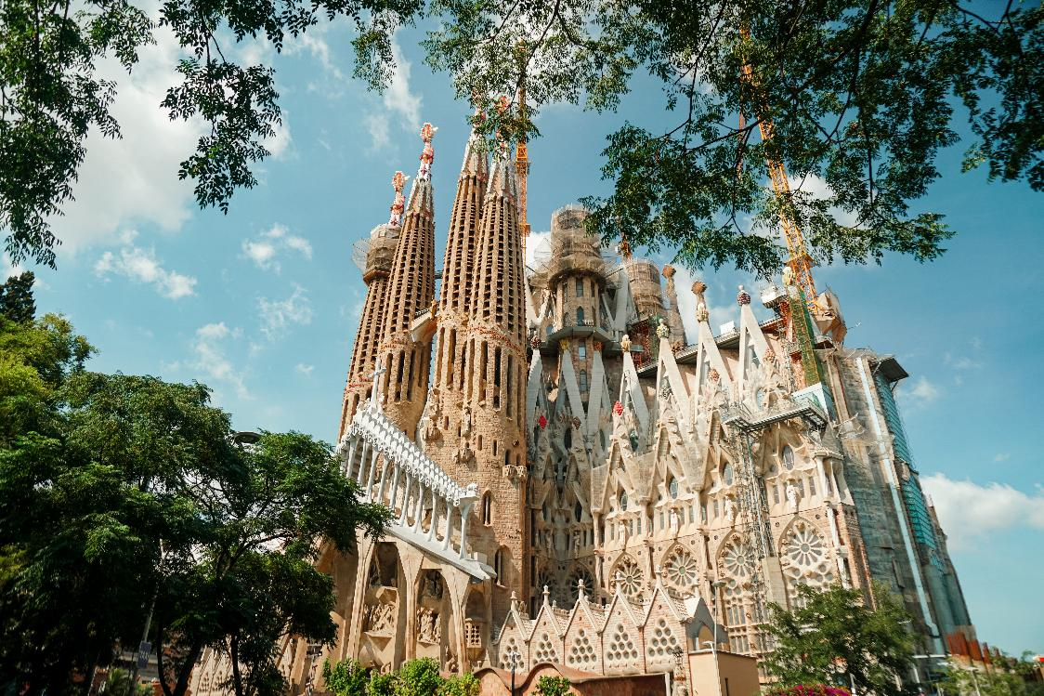

นำท่านชม จัตุรัสปลาซา เด กาตาลุญญา (Plaça de Catalunya) จัตุรัสสำคัญใจกลางเมืองบาร์เซโลนา และถือเป็นหัวใจของการคมนาคมและการใช้ชีวิตของชาวเมือง ทำหน้าที่เป็นจุดเชื่อมต่อระหว่าง ย่านเมืองเก่า Ciutat Vella ซึ่งเต็มไปด้วยประวัติศาสตร์และเสน่ห์แบบดั้งเดิม กับ ย่านเมืองใหม่ Eixample ที่มีผังเมืองทันสมัย ถนนกว้าง และอาคารสไตล์คลาสสิก

นำท่านเดินเล่นบน ถนนลารัมบลา (La Rambla) ถนนคนเดินที่มีชื่อเสียงและมีชีวิตชีวาที่สุดแห่งหนึ่งของเมืองบาร์เซโลนา ทอดยาวจาก จัตุรัส Plaça de Catalunya ไปจนถึงท่าเรือ Port Vell ระยะทางประมาณ 1.2 กิโลเมตร ถนนสายนี้ถือเป็นหัวใจของเมืองที่สะท้อนวิถีชีวิตและบรรยากาศแบบชาวกาตาลันได้อย่างชัดเจน ถนน La Rambla ถือเป็นหนึ่งในแหล่งช้อปปิ้งยอดนิยมของเมืองบาร์เซโลนา เหมาะสำหรับการเดินเลือกซื้อสินค้าและของฝากควบคู่ไปกับการชมบรรยากาศเมือง ร้านค้าตลอดสองข้างทางมีทั้งร้านค้าท้องถิ่น ร้านขายของที่ระลึก เสื้อผ้า เครื่องประดับ งานแฮนด์เมด ไปจนถึงร้านแบรนด์สากลและร้านแฟรนไชส์ชื่อดัง
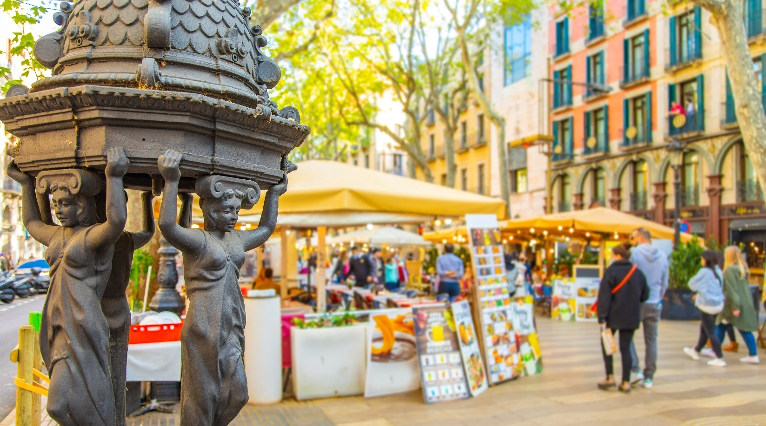

เพื่อให้ท่านได้เพลิดเพลินในการเดินเล่นอย่างเต็มอิ่มจุใจ อิสระอาหารเย็นตามอัธยาศัย
ที่พัก โรงแรมมาตรฐานยุโรป 3-4 ดาว หรือเทียบเท่า

วันที่ห้า เมืองบาร์เซโลนา - ประตูชัยบาร์เซโลนา - อนุเสาวรีย์โคลัมบัส – ย่านเมืองเก่าโกธิก - Shopping ที่ La Roca Village – เมืองซาราโกซ่า (B/-/D)
เช้า รับประทานอาหารเช้า ณ โรงแรมที่พัก

นำท่านชม ประตูชัยบาร์เซโลนา หนึ่งในแลนด์มาร์กสำคัญของเมือง ตั้งอยู่บริเวณทางเข้าสวนสาธารณะซิอูตาเดลลา (Parc de la Ciutadella) สร้างขึ้นในปี ค.ศ. 1888 เพื่อใช้เป็นประตูทางเข้างานนิทรรศการโลก (World Exposition) ซึ่งสะท้อนถึงความเจริญรุ่งเรืองและความก้าวหน้าของเมืองบาร์เซโลนาในช่วงปลายศตวรรษที่ 19 ประตูชัยแห่งนี้โดดเด่นด้วย สถาปัตยกรรมนีโอ-มูเดฆาร์ (Neo-Mudéjar) ใช้อิฐสีแดงเป็นวัสดุหลัก แตกต่างจากประตูชัยในประเทศยุโรปอื่น ๆ ที่มักสร้างด้วยหินอ่อน รายละเอียดการแกะสลักบนซุ้มประตูถ่ายทอดเรื่องราวเกี่ยวกับศิลปะ อุตสาหกรรม การค้า และอารยธรรมของสเปนในยุคนั้น แสดงถึงอัตลักษณ์และความภาคภูมิใจของชาวกาตาลัน

นำท่านชม อนุสาวรีย์คริสโตเฟอร์ โคลัมบัส ตั้งอยู่ปลายถนนลารัมบลาใกล้ท่าเรือ เป็นอนุสาวรีย์สูงสง่าที่สร้างขึ้นเพื่อรำลึกถึงนักสำรวจผู้ค้นพบทวีปอเมริกา รูปปั้นโคลัมบัสยืนชี้ออกสู่ทะเลเมดิเตอร์เรเนียน สื่อถึงการเดินเรือและการค้นพบโลกใหม่ของสเปนในอดีต บริเวณโดยรอบเป็นจุดชมวิวและถ่ายภาพยอดนิยมของเมือง

จากนั้นนำท่านเดินชม ย่านเมืองเก่าโกธิก (Barri Gòtic) หัวใจทางประวัติศาสตร์ของเมืองบาร์เซโลนา ย่านเก่าแก่ที่มีอายุกว่า 2,000 ปี ซึ่งเคยเป็นศูนย์กลางของอาณานิคมโรมันในอดีต ปัจจุบันยังคงอนุรักษ์ผังเมืองดั้งเดิมไว้ได้อย่างสมบูรณ์ ด้วยถนนหินแคบ ๆ ซอกซอยคดเคี้ยว และอาคารหินโบราณที่เรียงรายอย่างมีเสน่ห์ ภายในย่านนี้เต็มไปด้วยสถาปัตยกรรมสไตล์โกธิกยุคกลาง โบสถ์เก่าแก่ จัตุรัสเล็ก ๆ และอาคารประวัติศาสตร์สำคัญ นอกจากคุณค่าทางประวัติศาสตร์แล้ว Barri Gòtic ยังเป็นย่านที่มีชีวิตชีวา เต็มไปด้วยร้านค้าเล็กๆ คาเฟ่เก๋ๆ แกลเลอรีศิลปะ และร้านขายของที่ระลึกสไตล์ท้องถิ่น ให้ท่านได้อิสระเดินเล่น ช้อปปิ้ง และถ่ายภาพเป็นที่ระลึก พร้อมสัมผัสวิถีชีวิตและวัฒนธรรมแบบชาวกาตาลันอย่างใกล้ชิด

นำท่านสู่ La Roca Village เอาท์เล็ทช้อปปิ้งชื่อดังใกล้เมืองบาร์เซโลนา แหล่งรวมร้านค้าแบรนด์แฟชั่นระดับโลกและยุโรปกว่า 100 ร้าน ในบรรยากาศหมู่บ้านสไตล์ยุโรป ถนนคนเดินโปร่งโล่ง ตกแต่งอย่างสวยงาม เหมาะสำหรับการเดินเล่นและเลือกซื้อสินค้าอย่างผ่อนคลาย ภายในโครงการมีร้านค้าแบรนด์ชั้นนำ อาทิ
Gucci, Prada, Burberry, Saint Laurent, Balenciaga, Versace, Loewe, BOSS, Armani, Michael Kors, Coach, Longchamp, Furla, Polo Ralph Lauren, Karl Lagerfeld, Calvin Klein, Lacoste, Adidas, Nike และ Puma ให้ท่านเลือกซื้อสินค้าแฟชั่น เสื้อผ้า กระเป๋า รองเท้า และเครื่องประดับในราคาพิเศษตลอดทั้งปี

เพื่อให้ท่านได้เพลิดเพลินในการเดินเล่นอย่างเต็มอิ่มจุใจ อิสระอาหารกลางวันตามอัธยาศัย

นำท่านเดินทางสู่ เมืองซาราโกซ่า (Zaragoza) (ใช้เวลาเดินทางประมาณ 4.45 ชั่วโมง) เมืองประวัติศาสตร์สำคัญทางตะวันออกเฉียงเหนือของประเทศสเปน ตั้งอยู่ริมฝั่ง แม่น้ำเอโบร (Ebro River) ซึ่งเป็นแม่น้ำสายใหญ่และยาวที่สุดสายหนึ่งของประเทศ เมืองแห่งนี้มีประวัติความเป็นมายาวนานกว่า 2,000 ปี เคยเป็นศูนย์กลางอารยธรรมสำคัญในหลายยุคสมัย ซาราโกซ่าเป็นเมืองที่สะท้อนการผสมผสานของอารยธรรม โรมัน มัวร์ และคริสต์ ได้อย่างกลมกลืน ผ่านสถาปัตยกรรมอันโดดเด่น อาคารโบราณ ป้อมปราการ โบสถ์ และจัตุรัสเก่าแก่ รวมถึงวิถีชีวิตของชาวเมืองที่ยังคงรักษาขนบธรรมเนียมดั้งเดิมไว้ได้เป็นอย่างดี บรรยากาศของเมืองเต็มไปด้วยความสงบ เรียบง่าย แต่แฝงไว้ด้วยเสน่ห์ทางวัฒนธรรมและศาสนา ทำให้ซาราโกซ่าเป็นเมืองแวะพักยอดนิยมสำหรับนักท่องเที่ยวที่เดินทางระหว่าง บาร์เซโลนา-มาดริด และเป็นอีกหนึ่งจุดหมายที่ช่วยเติมเต็มประสบการณ์การท่องเที่ยวสเปนให้สมบูรณ์ยิ่งขึ้น

เย็น รับประทานอาหารเย็น ณ ภัตตาคาร
ที่พัก โรงแรมมาตรฐานยุโรป 3-4 ดาว หรือเทียบเท่า

วันที่หก มหาวิหาร Catedral-Basílica de Nuestra Señora del Pilar – สะพาน Puente de Piedra – กรุงมาดริด - จัตุรัสปูเอร์ตา เดล โซล (B/L/-)
เช้า รับประทานอาหารเช้า ณ โรงแรมที่พัก

นำท่านชม มหาวิหารแม่พระแห่งเสาหลัก (Catedral-Basílica de Nuestra Señora del Pilar) (บริเวณภายนอก) มหาวิหารคู่บ้านคู่เมืองซาราโกซ่า และหนึ่งในศาสนสถานที่ศักดิ์สิทธิ์ที่สุดของประเทศสเปน ตั้งตระหง่านอย่างงดงามริมฝั่งแม่น้ำเอโบร มหาวิหารแห่งนี้สร้างขึ้นเพื่ออุทิศแด่ พระแม่มารีย์แห่งเสาหลัก (Virgen del Pilar) ซึ่งตามความเชื่อของคริสตศาสนิกชน ถือเป็นสถานที่ที่พระแม่มารีย์เสด็จมาปรากฏองค์ เป็นจุดกำเนิดความศรัทธาที่สำคัญยิ่งของชาวสเปน โดยเฉพาะในแคว้นอารากอน ตัวอาคารโดดเด่นด้วยสถาปัตยกรรมสไตล์บาโรกอันยิ่งใหญ่ มี โดมหลากสีและหอคอยสูงหลายยอด เรียงรายอย่างสง่างาม สร้างภาพลักษณ์อันงดงามเมื่อมองจากสะพานและสองฝั่งแม่น้ำเอโบร นับเป็นหนึ่งในทิวทัศน์ที่สวยงามที่สุดของเมืองซาราโกซ่า บริเวณโดยรอบมหาวิหารเป็นลานกว้างและจัตุรัสสำคัญ อิสระเดินชม ถ่ายภาพเป็นที่ระลึก และสัมผัสบรรยากาศแห่งศรัทธาและประวัติศาสตร์ ที่สืบทอดมายาวนานกว่า 300 ปี
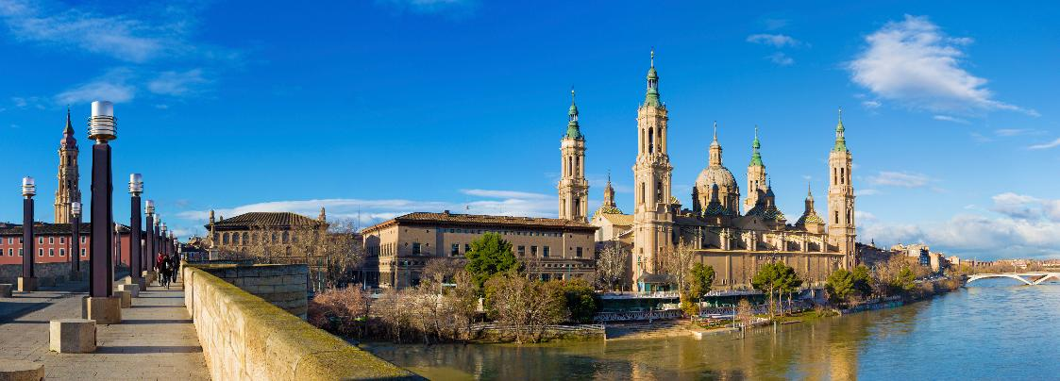

นำท่านชม สะพาน Puente de Piedra หรือ “สะพานหิน” สะพานโบราณที่เก่าแก่และมีชื่อเสียงที่สุดของเมืองซาราโกซ่า เชื่อมต่อสองฝั่งของแม่น้ำเอโบร สร้างขึ้นตั้งแต่สมัยยุคกลาง และได้รับการบูรณะหลายครั้งตลอดประวัติศาสตร์ สะพานแห่งนี้โดดเด่นด้วยโครงสร้างหินแบบดั้งเดิม มีซุ้มโค้งหลายช่วงทอดยาวข้ามแม่น้ำเอโบร มอบทัศนียภาพอันงดงามของเมือง โดยเฉพาะมุมมองที่สามารถเห็น มหาวิหาร Nuestra Señora del Pilar ตั้งตระหง่านอยู่เบื้องหลัง ถือเป็นจุดถ่ายภาพยอดนิยมของซาราโกซ่า บนสะพานประดับด้วยรูปปั้นสิงโต ซึ่งเป็นสัญลักษณ์ของเมือง เพิ่มความสง่างามและสะท้อนอัตลักษณ์ท้องถิ่นอย่างชัดเจน บรรยากาศโดยรอบเหมาะสำหรับการ อิสระเดินเล่น ถ่ายภาพเป็นที่ระลึก และชมวิวแม่น้ำเอโบร

เที่ยง รับประทานอาหารกลางวัน ณ ภัตตาคาร

นำท่านเดินทางสู่ กรุงมาดริด (Madrid) (ใช้เวลาเดินทางประมาณ 4.45 ชั่วโมง) เมืองหลวงและศูนย์กลางทางการเมือง เศรษฐกิจ และวัฒนธรรมของประเทศสเปน เมืองที่มีประวัติศาสตร์ยาวนานและบทบาทสำคัญต่อการพัฒนาประเทศมาอย่างต่อเนื่อง มาดริดโดดเด่นด้วยการผสมผสานความยิ่งใหญ่ของอดีตเข้ากับความทันสมัยของเมืองหลวงยุโรปได้อย่างกลมกลืน ภายในเมืองเต็มไปด้วยสถาปัตยกรรมอันงดงาม ทั้งพระราชวัง อาคารประวัติศาสตร์ จัตุรัสสำคัญ และถนนสายหลักที่สะท้อนความรุ่งเรืองในยุคต่าง ๆ ควบคู่ไปกับย่านธุรกิจ แหล่งช้อปปิ้ง และศูนย์รวมความบันเทิงที่มีชีวิตชีวา กรุงมาดริดยังเป็นเมืองแห่งศิลปะและวัฒนธรรม มีพิพิธภัณฑ์ระดับโลก โรงละคร และการแสดงพื้นเมืองที่สะท้อนอัตลักษณ์ของชาวสเปนได้อย่างชัดเจน พร้อมบรรยากาศเมืองที่คึกคัก เป็นกันเอง และเปี่ยมด้วยเสน่ห์ ทำให้มาดริดเป็นหนึ่งในเมืองท่องเที่ยวสำคัญที่นักเดินทางจากทั่วโลกต้องมาเยือน

นำท่านชม จัตุรัสปูเอร์ตา เดล โซล (Puerta del Sol) จัตุรัสใจกลางกรุงมาดริดและจุดนัดพบที่สำคัญที่สุดของเมือง ถือเป็นศูนย์กลางการคมนาคมและชีวิตประจำวันของชาวมาดริด อีกทั้งยังเป็นที่ตั้งของ กิโลเมตรที่ศูนย์ (Kilómetro Cero) ซึ่งใช้เป็นจุดอ้างอิงระยะทางของถนนทุกสายทั่วประเทศสเปน บริเวณโดยรอบจัตุรัสรายล้อมด้วยร้านค้า ร้านของฝาก คาเฟ่ และห้างสรรพสินค้า ทำให้เป็นย่านที่เหมาะสำหรับการ อิสระช้อปปิ้ง เดินเล่น และถ่ายภาพแลนด์มาร์กสำคัญ บรรยากาศคึกคัก มีชีวิตชีวา สะท้อนวิถีชีวิตของชาวเมืองอย่างแท้จริง

เพื่อให้ท่านได้เพลิดเพลินในการเดินเล่นอย่างเต็มอิ่มจุใจ อิสระอาหารเย็นตามอัธยาศัย
ที่พัก โรงแรมมาตรฐานยุโรป 3-4 ดาว หรือเทียบเท่า

วันที่เจ็ด เมืองเซโกเวีย - สะพานส่งน้ำโรมันแห่งเซโกเวีย - ย่านเมืองเก่า - Shopping Las Rozas Village Outlet – สนามบินมาดริดบาราคัส (B/-/-)
เช้า รับประทานอาหารเช้า ณ โรงแรมที่พัก

นำท่านเดินทางสู่ เมืองเซโกเวีย (ใช้เวลาเดินทางประมาณ 1.30 ชั่วโมง) เมืองมรดกโลกของยูเนสโก (UNESCO World Heritage Site) ตั้งอยู่ทางตอนเหนือของกรุงมาดริด เมืองเล็กแต่อุดมไปด้วยคุณค่าทางประวัติศาสตร์และสถาปัตยกรรมอันยิ่งใหญ่ โดดเด่นด้วยโบราณสถานจากยุคโรมัน ยุคกลาง และยุคคริสต์ศาสนา ที่ยังคงสภาพสมบูรณ์อย่างน่าทึ่ง
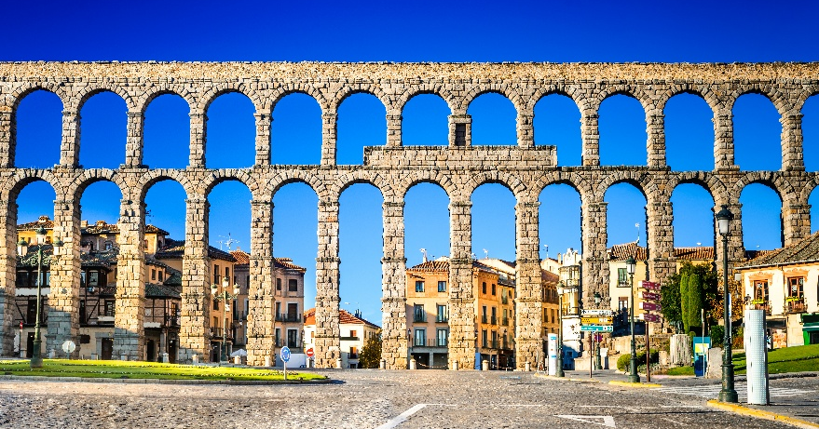
นำท่านชม สะพานส่งน้ำโรมัน (Roman Aqueduct of Segovia) สัญลักษณ์สำคัญของเมือง สร้างขึ้นตั้งแต่สมัยจักรวรรดิโรมันกว่า 2,000 ปีมาแล้ว โดยไม่ใช้ปูนยึด ถือเป็นผลงานวิศวกรรมโบราณที่ยิ่งใหญ่และน่าทึ่งแห่งหนึ่งของโลก

จากนั้นนำท่านเดินเล่นสู่ ย่านเมืองเก่า (Old Quarter) ของเมืองเซโกเวีย ย่านประวัติศาสตร์ที่ได้รับการขึ้นทะเบียนเป็นมรดกโลกโดยองค์การยูเนสโก เต็มไปด้วยเสน่ห์ของเมืองยุคกลางที่ยังคงได้รับการอนุรักษ์ไว้อย่างสมบูรณ์ตลอดเส้นทางเป็น ถนนหินแคบๆ คดเคี้ยว รายล้อมด้วยอาคารหินโบราณ บ้านเรือนเก่าแก่ โบสถ์ และกำแพงเมืองที่สะท้อนเรื่องราวความรุ่งเรืองในอดีต ให้บรรยากาศราวกับย้อนเวลากลับไปหลายร้อยปีก่อนภายในย่านเมืองเก่ายังมี จัตุรัสเล็ก ๆ ร้านค้าท้องถิ่น คาเฟ่ และร้านขายของที่ระลึก แทรกตัวอยู่ตามซอกซอย ให้ท่านได้ อิสระเดินชม ถ่ายภาพเป็นที่ระลึก และสัมผัสวิถีชีวิตของชาวเมืองเซโกเวียอย่างใกล้ชิด

เพื่อให้ท่านได้เพลิดเพลินในการเดินเล่นอย่างเต็มอิ่มจุใจ อิสระอาหารกลางวันตามอัธยาศัย

นำท่านสู่ Las Rozas Village Outlet (ใช้เวลาเดินทางประมาณ 1.15 ชั่วโมง) เอาท์เล็ทช้อปปิ้งชื่อดังใกล้กรุงมาดริด แหล่งรวมร้านค้าแบรนด์แฟชั่นระดับโลกและยุโรปกว่า 100 ร้าน จัดเรียงในบรรยากาศแบบหมู่บ้านสไตล์ยุโรป ถนนคนเดินโปร่งโล่ง ตกแต่งอย่างสวยงาม เหมาะสำหรับการเดินเล่นและช้อปปิ้งอย่างผ่อนคลาย ภายในโครงการมีร้านค้าแบรนด์ชั้นนำ อาทิ Gucci, Prada, Burberry, BOSS, Armani, Michael Kors, Coach, Longchamp, Furla, Polo Ralph Lauren, Karl Lagerfeld, Calvin Klein, Lacoste, Adidas, Nike และแบรนด์ยอดนิยมอีกมากมาย ให้ท่านเลือกซื้อสินค้าแฟชั่น เสื้อผ้า กระเป๋า รองเท้า และเครื่องประดับ ในราคาพิเศษตลอดทั้งปี

ได้เวลาอันสมควรนำท่านเดินทางสู่ สนามบินมาดริดบาราคัส (ใช้เวลาเดินทางประมาณ 30 นาที)

21.45 น. ออกเดินทางสู่ ประเทศไทย โดยสายการบิน IBEROJET (E9) เที่ยวบินที่ E9-845 (บริการอาหารและเครื่องดื่มบนเครื่อง) (ใช้เวลาบินประมาณ 12.25 ชั่วโมง)

วันที่แปด สนามบินสุวรรณภูมิ
15.30 น. เดินทางถึงสนามบินสุวรรณภูมิโดยสวัสดิภาพ



เที่ยวบิน/ที่นั่งบนเครื่องบิน (สายการบินเป็นผู้กำหนด)
โรงแรม เมนูอาหาร และโปรแกรมการเดินทางอาจมีการสลับสับเปลี่ยน หรือเปลี่ยนแปลงได้ตามความเหมาะสม
โดยมิต้องแจ้งให้ทราบล่วงหน้า อันเนื่องมาจากเหตุการณ์ต่างๆ ที่อาจเกิดขึ้นจากเหตุสุดวิสัย
เช่น เหตุการณ์ทางธรรมชาติ การเมือง สภาพอากาศไม่เอื้ออำนวย รวมไปถึงสถานะห้องพักของแต่ละโรงแรม
ทั้งนี้ทางบริษัทจะคำนึงถึงความปลอดภัยและผลประโยชน์ของผู้เดินทางเป็นสำคัญ
โดยมีตัวแทนบริษัท (มัคคุเทศก์,หัวหน้าทัวร์,คนขับรถของแต่ละสถานที่) เป็นผู้บริหารเวลาปรับเปลี่ยนตามความเหมาะสม

เงื่อนไขการจอง
1. การชำระค่าบริการ
- กรุณาชำระค่ามัดจำทัวร์ท่านละ 50,000 บาท ภายใน 2 วัน หลังจากที่นั่งได้รับการคอนเฟิร์ม (พร้อมส่งหน้าพาสปอร์ต และ แบบฟอร์มข้อมูลกรอกยื่นวีซ่า) หากไม่ชำระเงินตามที่บริษัทกำหนด ขออนุญาตตัดที่นั่งเพื่อให้ลูกค้าท่านอื่นที่รอที่นั่งอยู่โดยอัตโนมัติ
**สำคัญ** สำเนาหน้าพาสปอร์ตผู้เดินทาง (จะต้องมีอายุเหลือมากกว่า 6 เดือน นับจากวันเดินทางกลับ และจำนวนหน้าหนังสือเดินทางต้องเหลือว่างสำหรับติดวีซ่าไม่ต่ำกว่า 3 หน้า) **กรุณาตรวจสอบก่อนส่งให้บริษัท ทางบริษัทจะไม่รับผิดชอบกรณีพาสปอร์ตหมดอายุ**
- กรุณาชำระค่าทัวร์ส่วนที่เหลือ ก่อนเดินทางอย่างน้อย 35 วัน หากท่านไม่ชำระเงินหรือไม่ชำระเงินตามกำหนดให้ถือว่าท่านสละสิทธิในการเดินทางนั้นๆ (กรณีที่บริษัทต้องทำการออกตั๋วเครื่องบิน แต่หากวีซ่าออกใกล้วันเดินทาง ท่านจำเป็นต้องชำระค่าทัวร์ส่วนที่เหลือตามวันที่ทางบริษัทกำหนดเท่านั้น)
2. กรณีมีตั๋วเครื่องบินภายในประเทศ รถโดยสารภายในประเทศ หรือรถไฟ หากสายการบินมีการเปลี่ยนแปลงเที่ยวบินหรือเวลาบินใดๆก็ตาม ทางบริษัทไม่สามารถรับผิดชอบได้ทุกกรณี เพราะอยู่นอกเหนือการควบคุม

อัตราค่าบริการนี้รวม
ค่าตั๋วเครื่องบิน ไป-กลับ ชั้นประหยัด พร้อมคณะ รวมค่าภาษีสนามบิน และค่าภาษีน้ำมัน
ค่าน้ำหนักกระเป๋าสัมภาระท่านละไม่เกิน 23 กิโลกรัม 1 ใบ และถือขึ้นเครื่องไม่เกิน 7 กิโลกรัม
ค่ารถนำเที่ยวตามเส้นทางที่ระบุไว้ในโปรแกรมทัวร์ พร้อมคนขับรถ (กฎหมายไม่อนุญาตให้ขับรถเกิน 12 ช.ม./วัน)
โรงแรมที่พักตามระบุในรายการ หรือ เทียบเท่าในระดับเดียวกัน (ห้องละ 2 ท่าน)
ค่าอาหารและค่าเข้าชม ตามที่ระบุในรายการ
ค่ามัคคุเทศก์ผู้มีประสบการณ์นำเที่ยวคอยบริการและอำนวยความสะดวกตลอดการเดินทาง
ค่าประกันอุบัติเหตุระหว่างเดินทาง วงเงินท่านละ 1,000,000 บาท (เงื่อนไขตามกรมธรรม์)

อัตราค่าบริการนี้ ไม่ รวม
- ค่าภาษีมูลค่าเพิ่ม 7% และภาษีหัก ณ ที่จ่าย 3%
- ค่าธรรมเนียมวีซ่ายุโรปหรือกลุ่มเชงเก้นวีซ่าและค่าบริการของศูนย์ยื่นวีซ่า โดยประมาณ 5,000-6,500 บาท ขึ้นอยู่กับอัตราแลกเปลี่ยนที่ทางสถานทูตกำหนด และไม่รวมค่าบริการยื่นวีซ่าของเจ้าหน้าที่ท่านละ 1,800 บาท *ชำระกับเจ้าหน้าที่วีซ่า ณ วันยื่น* ทั้งนี้ไม่รวมค่าธรรมเนียมวีซ่าคิวพิเศษอื่นๆ
- กรณีลูกค้าไม่สะดวกไปตามวันยื่นวีซ่าที่บริษัทกำหนด และต้องทำคิววีซ่าแยก มีค่าบริการจองคิวเพิ่มเติม (เช็คค่าใช้จ่ายกับเจ้าหน้าที่อีกครั้ง) และหากการจองคิวของสถานทูตนั้นๆ ต้องมีการชำระเงินค่าจองคิวของศูนย์ยื่นล่วงหน้า ลูกค้าต้องชำระเงินในส่วนค่าบริการของศูนย์ยื่นวีซ่าก่อน เนื่องจากทางศูนย์ยื่นวีซ่าออกกฎใหม่ ต้องชำระค่าบริการทันทีในวันที่ทำการจองคิว ทั้งนี้หากจองแล้ว จะไม่สามารถเปลี่ยนวัน ไม่สามารถเปลี่ยนเวลา และไม่สามารถเรียกคืนค่าบริการได้
- ค่าธรรมเนียมน้ำมัน และภาษีสนามบิน ในกรณีที่สายการบินมีการปรับขึ้น
- ค่าใช้จ่ายส่วนตัวนอกเหนือจากรายการที่ระบุ เช่น ค่าทำหนังสือเดินทาง , ค่าโทรศัพท์ , ค่าอินเตอร์เน็ต , ค่าซักรีด , มินิบาร์ในห้องพัก , ค่ากระเป๋าเดินทางหากเกิดการชำรุดหรือของมีค่าที่สูญหายในระหว่างการเดินทาง , ค่ารักษาพยาบาล กรณีเกิดการเจ็บป่วยจากโรคประจำตัว รวมถึงค่าอาหารพิเศษนอกเหนือจากที่ทางทัวร์กำหนด หรือการรีเควสอาหารพิเศษต่างๆ เช่น อาหารเจ อาหารมังสวิรัติ อาหารอิสลาม อาหารทะเล เป็นต้น
- ค่าน้ำหนักกระเป๋าส่วนเกินจากที่ทางสายการบินกำหนด
- ค่าจ้างของคนขับรถท้องถิ่น ท่านละ 4,000 บาท ชำระที่สนามบิน ณ วันเดินทาง
- ค่าทิปหัวหน้าทัวร์ (ตามมาตรฐานการให้ทิปวันละ 100 บาท/ท่าน/วัน)
**ทั้งนี้ ขึ้นอยู่กับความพึงพอใจของท่าน ในการบริการของหัวหน้าทัวร์**
ค่าพนักงานยกกระเป๋า ณ โรงแรมที่พัก (ทางบริษัทฯ ไม่ได้จัดให้แก่ท่านเนื่องจากป้องกันการสูญหายจากมิจฉาชีพที่แฝงตัวเข้ามาในโรงแรมที่พักและเพื่อความสะดวกรวดเร็วในการเข้าห้องพักสำหรับทุกท่าน)

เงื่อนไขโรงแรมที่พัก
- ห้องพักโดยปกติจะสามารถพักได้ห้องละ 2 ท่าน
- กรณีลูกค้าต้องการเข้าพัก 3 ท่าน อาจจะได้เป็น 1 เตียงใหญ่ และ 1 เตียงเสริมแบบพับ หรือ SOFA BED แต่หากในวันที่เข้าพักโรงแรมนั้นไม่มีห้องสำหรับ 3 ท่าน จำเป็นต้องแยกห้องพัก เป็น... พัก 2 ท่าน 1 ห้อง และ พักเดี่ยว 1 ห้อง ไม่ว่ากรณีใดใด ผู้เข้าพักจะต้องชำระค่าห้องพักเดี่ยวเพิ่ม (ซึ่งจะทราบก่อนเดินทางประมาณ 3-5 วัน)
- สำหรับห้องพักเดี่ยว (พักท่านเดียว) ห้องอาจมีขนาดเล็ก และไม่สามารถระบุประเภทของเตียงได้ ขึ้นอยู่กับทางโรงแรมเป็นจัด
- โรงแรมที่พักส่วนใหญ่จะไม่มีเครื่องปรับอากาศ หรือแอร์ เนื่องจากสภาพภูมิอากาศจะหนาวเย็นเกือบทั้งปี
- โรงแรมที่พักส่วนใหญ่ ห้องพักจะมีขนาดเล็กกะทัดรัด ไม่มีอ่างอาบน้ำ ขึ้นอยู่กับการออกแบบของโรงแรมนั้นๆ แต่ละห้องอาจมีขนาดและการตกแต่งในลักษณะที่แตกต่างกัน
- โรงแรมจะมีการวางผังห้องพักแต่ละประเภทแตกต่างกัน จึงทำให้ห้องพักแต่ละประเภทนั้นไม่ได้อยู่ติดกันหรืออยู่คนละชั้น หากลูกค้าต้องการห้องติดกัน อาจจะไม่ได้ในรูปแบบห้องพักที่ท่านต้องการ
- กรณีห้องพัก ตามในเมืองที่ระบุไว้ในโปรแกรม มีเทศกาลวันหยุด หรืองานแฟร์ต่างๆ หรือมีการจัดงานประชุมนานาชาติ เป็นผลทำให้ห้องพักในเมืองนั้นเต็ม หรือไม่เพียงพอ ทางบริษัทฯขอสงวนสิทธิในการปรับเปลี่ยนหรือย้ายเมืองอื่นแทน

การยกเลิก
1. กรณีผู้เดินทางขอยกเลิกการเดินทาง
- ยกเลิกการเดินทางมากกว่า 31 วันก่อนเดินทางทุกกรณี เก็บค่าบริการ 8,000 บาท และค่าใช้จ่ายตามจริงที่เกิดขึ้น เช่น ค่าตั๋วเครื่องบิน ค่าโรงแรมที่พัก เป็นต้น
- ยกเลิกการเดินทางน้อยกว่า 30 วันก่อนเดินทางทุกกรณี เก็บค่าบริการทัวร์เต็มจำนวน
2. กรณีผู้เดินทางถูกปฏิเสธวีซ่าจากสถานทูต (วีซ่าไม่ผ่าน) และ กรณีผู้เดินทางเจ็บป่วย เป็นเหตุทำให้ไม่สามารถเดินทางได้
- จะต้องมีใบรับรองแพทย์ (กรณีเจ็บป่วย) เพื่อยืนยันกับสายการบินและตัวแทนบริษัทที่ต่างประเทศ (ขึ้นอยู่กับดุลยพินิจ)
- ค่าใช้จ่ายที่ไม่สามารถเรียกคืนได้ เช่น ค่าตั๋วเครื่องบิน ค่าธรรมเนียมวีซ่าและค่าบริการยื่นวีซ่า (กรณีที่ท่านยื่นวีซ่าแล้ว) ค่าโรงแรมที่พัก ค่าอาหาร ค่าเข้าสถานที่ต่างๆ เป็นต้น
- ค่าธรรมเนียมวีซ่าและค่าบริการยื่นวีซ่า ทางสถานทูตไม่คืนค่าธรรมเนียมใดๆทั้งสิ้น แม้ว่าจะผ่านหรือไม่ผ่านการพิจารณา
- ค่าตั๋วเครื่องบิน ซึ่งตั๋วเป็นเอกสารที่สำคัญในการยื่นวีซ่า หากท่านไม่ผ่านการพิจารณา จะต้องชำระค่าตั๋วเครื่องบินตามจริง
- ค่าโรงแรมที่พัก, ค่าอาหาร, ค่าเข้าสถานที่ต่างๆ เนื่องด้วยบริษัทฯ ได้มีการชำระค่าใช้จ่ายให้ตัวแทนต่างประเทศแบบเหมาขาดก่อนออกเดินทางแล้ว ไม่สามารถคืนเงินได้
3. หากท่านผ่านการพิจารณาวีซ่าแล้ว และขอยกเลิกการเดินทาง ทางบริษัทขอสงวนสิทธิ์ในการยึดค่าใช้จ่ายทั้งหมด 100%
4. กรณีผู้เดินทางถูกปฏิเสธการเข้า-ออกประเทศ ขอสงวนสิทธิ์ในการไม่คืนเงินค่าทัวร์ทั้งหมด เนื่องด้วยการการเข้า-ออกประเทศ ขึ้นอยู่กับดุลยพินิจของเจ้าหน้าที่ตรวจคนเข้าเมือง ทางบริษัทไม่สามารถเข้าไปแทรกแซงได้
5. เมื่อออกเดินทางแล้ว หากท่านไม่ใช้บริการรายการใดรายการหนึ่ง หรือไม่เดินทางพร้อมคณะ ถือว่าท่านสละสิทธิ์ไม่อาจเรียกร้องค่าบริการหรือเงินค่าทัวร์คืนได้
6. หากท่านไม่สามารถเดินทางได้ไม่ว่ากรณีใดๆ จะต้องชำระค่าส่วนต่างกรณีที่กรุ๊ปออกเดินทางไม่ครบตามจำนวน (กรุณาสอบถามรายละเอียดเพิ่มเติม)
7. กรณีจองทัวร์เดินทางช่วง วันหยุดเทศกาล, วันหยุดนักขัตฤกษ์, วันหยุดยาวต่อเนื่อง หากท่านไม่สามารถเดินทางได้ ทางบริษัทฯขอสงวนสิทธิ์เก็บค่าทัวร์ทั้งหมด โดยไม่มีเงื่อนไขใดๆ ทั้งสิ้น

